中华中医药学会重大科学问题和工程技术难题遴选工作回顾

中华中医药学会参与了2019年和2020年中国科协组织的重大科学问题和工程技术难题征集工作，其中我会提交的“中医药临床疗效评价创新方法与技术”入选2019年工程技术难题，“调节人体免疫功能的中医药机制是什么？”入选2020年重大科学问题。
我会近两年向中国科协提交的重大科学问题和工程技术难题，具体内容如下：
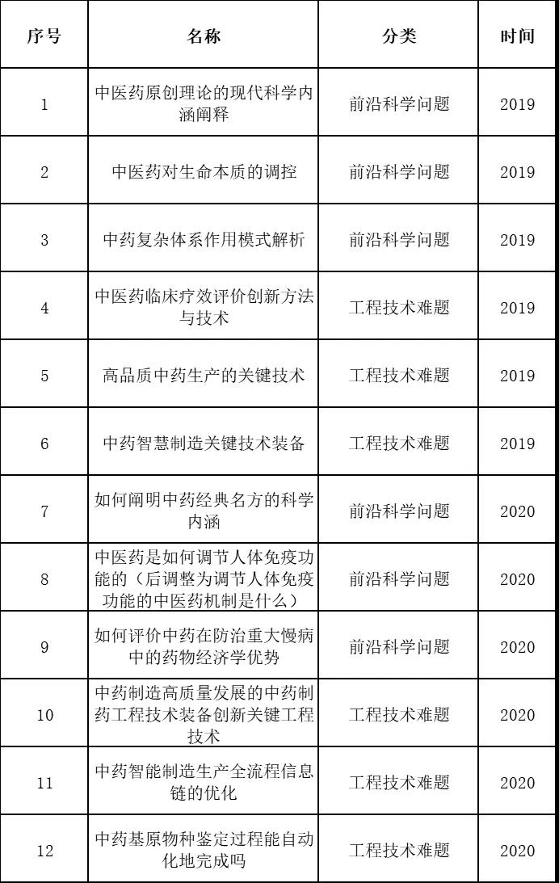

注： 2020年度中医药重大科学问题及工程技术难题详细内容见《中医杂志》2020年10 月第61卷第19期；2019年度中医药重大科学问题及工程技术难题详细内容见《中医杂志》2019年6 月第60 卷第12 期。

